便携式电导率仪

产品说明：
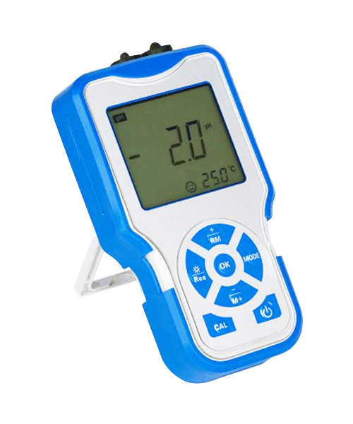
用于测量水溶液的电导率、TDS、盐度和电阻率，适用于工矿企业、水处理工程和环保等行业，尤其适合在野外和现场使用。

产品特点：
·大幕屏LCD显示，白色背光可控
·内置微处理器芯片，具有自动校准、自动温度补偿、数据储存、功能设置、自动关机和 低电压显示等智能化功能
·自动识别8种电导率标准溶液，有二个系列的标准溶液可以选择：欧美系列和中国系列
·采用先进的电导率测量技术， 只需一点校准，配置不同电极常数的电极，满足0.5μS/cm ~ 200 mS/cm的测量精度要求
·可切换电导率、TDS、盐度和电阻率。TDS和盐度采用多项式计算，保证全量程的换算精度
·电导率测量模式有高纯水非线性温度补偿功能
·人性化设计：支架式设计，方便客户使用。防滑式手套设计，方便客户操作
·仪器配有温度电极可自动进行温度补偿
·仪器符合IP57防水等级，可选配校正溶液和手提箱

产品参数：
测量范围： （0.00~19.99）μS/cm （20.0~199.9） μS/cm （200~1999）μS/cm （2.00~19.99）mS/cm （20.0~199.9）mS/cm
TDS: （0 ~ 100）g/L
盐度：（0 ~ 100）ppt
电阻率：（0 ~ 100）MΩ·cm
分辨率：0.01/0.1/1μS/cm 0.01/0.1 mS/cm
精确度：电计：±1.0% FS，配套：±1.5%FS
温度补偿范围：（0 ~ 100）℃（自动）
电极常数：0.1 / 1 / 10 cm⁻¹
基准温度：25℃、20℃ 和18℃
数据储存：150组
储存内容：编号、测量值、测量单位和温度值。
电源：AA电池2节（1.5V×2）
尺寸和重量：仪表：（165×90×32）mm 310g；手提箱： (255×210×50)mm/790g
环境温度：5 ~ 35 ℃（0.01级）
质量和安全认证 ISO9001:2000、CE和CMC
环境湿度：≤85%
IP等级：IP57 防尘防水

订购信息： TR 6807--便携式电导率仪

